

Kedves Kertbarátnők, tisztelt Kertbarátok! 2011.évi 7. felhívás

► Ismét permetezést javaslok.
A varasodást és a peronoszpórát tekintve segítségünkre volt az időjárás. A kevés csapadék, a folyamatos lombszárító szelek és a hidegek miatt igazán egyikőjük sem indult be. De ami késik nem múlik…
A lisztharmat bezzeg töretlenül terjedt. A minimális levélnedvesség és a változó hőmérséklet elegendő volt az almák folyamatos, szekunder fertőzéséhez (lásd előző felhívás fotóját a honlapon).
A tafrina, a lisztharmat és a molyok ellen mindenképpen védekezni kell, de már a varasodásra, a peronoszpórára és a csonthéjasok levélbetegségeire is gondolnunk kell a permetlé összeállításakor. Egyben a vihartól sérült leveleket is védjük ezekkel a készítményekkel. Tehát javaslom a 4. felhívásban közölt szerek használatát, a gyümölcsök viaszosodásáig rézmentes technológiával.
A szőlő sem került vészhelyzetbe a gombás betegségei miatt. Még kontakt szerekkel is megvédhető, a 3. felhívás kénes gombaölői közül sok a szőlőben is mehet.

► A táblázat szerint a tarka szőlőmoly robbanásszerűen rajzott. Bár a hűvös napok lassították a hernyók kelését, de már a lárvákkal is számolnunk kell.
Hasonló a helyzet a gyümölcsmolyoknál is. (Czigány Zoltán kollégám Bács megyéből a múlt héten már almamoly tojásokat talált a leveleken. Ezekből 7-14 nap alatt kelnek ki a kis hernyók. Nemsokára találkozhatunk velük, reméljük elcsíphetjük őket még mielőtt berágnának a gyümölcsökbe.)
A gyorsan hízó növények és az elhúzódó rajzás miatt ismételjünk a kitinszintézis-gátlókkal és célozzuk meg a hernyókat a kontakt szerekkel (pl. Sherpa, Talstar 10 EC, Karate Zeon 5 CS, Cyperkill, stb.) vagy még inkább a felszívódó Actara 25 WG-vel vagy a Mospilan 20 SP-vel. Ezekről a rovarölőkről és „testvéreikről” részletesen írtam az 5. és a 6. felhívásban. Kérem tájékozódjanak, pontosan mely növényekre szól az engedélyük?

► A levéltetvek jól érzik magukat, nőnek a kolóniák. A hideg, csapadékos napok egy kicsit lassítják a fejlődésüket, de gyorsan pótolják a lemaradást. A fenti rovarölők valószínűleg elviszik őket. Ha mégsem, jöhetnek a speciális levéltetűölők (lásd 3. felhívás).

► A fotón a cseresznyelégy előrejelzésére szolgáló csalogató-illatanyaggal megerősített sárgalapot és a „fogott termést” láthatják. A koraiakat már szüretelik. Egyre több fajtánál kell számolnunk az élelmezésegészségügyi-várakozási időkkel. Az engedélyezett szerek közül az Actara 25 WG, a Mospilan 20 SP (avagy Gazelle 20 SP) és a Sherpa 14 naposak (é.v.i.), míg a Karate 25 WG (Zeon 5 CS) 3 napos készítmény.
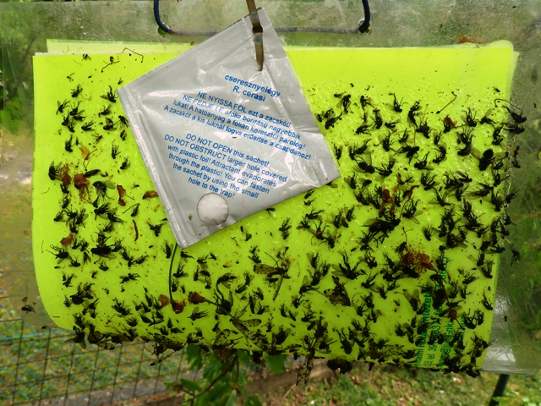

► Az elmúlt héten több kérdést kaptam a körte-levélbolhával kapcsolatban. Váladékuktól, a mézharmattól csillogó levelek, illetve az ezen megtelepedő gombák árulkodnak majd a jelenlétéről. A korompenész gombától gyakran fekete bársonyos bevonat borítja a vesszőket és a gyümölcsöket is.
Aki tavasszal nem védekezett ellenük, az most nehéz helyzetben van. A lemosás után a tojások fehérből sárgába változásánál, majd a fiatal lárvák ellen kell permetezni. Az erősen fertőzött fáknál a Dimilin 25 WP + Mospilan 20 SP + nyári hígítású olaj vagy nedvesítő szer keverékét használhatják a III. kategóriások közül.
A laza szövetű hajtásokat kedveli, tehát tavasszal ne metszünk erősen és óvakodjunk a túlzott nitrogén trágyázástól és öntözéstől! A levéltetvek ellen javasolt slagos lemosás itt is bevethető még a permetezés előtt. Utána könnyebben eléri a kártevőt a rovarölő szer. A korompenész megjelenésére számítva még akkor is tegyünk gombaölőt a permetlébe ha nem félünk a varasodástól.

► A fogási táblázatot pénteken teszem fel a honlapomra.

Budapest, 2010. május 17-én Üdvözlettel: Zsigó György

Hermes Üzletek, ahol a növényvédő szereket megvásárolhatják*:

- Kertészeti Áruház
2011 Budakalász, Lupa szigeti elágazás – 06-26-340-296
- Kertészeti Áruház
1132 Budapest, Váci út 6. – 3-110-046
- Kertészbolt
1077 Budapest, Baross tér 16. – 3-426-722
- Kertészbolt
1024 Budapest, Moszkva tér 3. – 2-124-201
- Kertészbolt
1025 Budapest, Pusztaszeri út 95. – 4-384-298
- Kertészeti és Iparcikk Szaküzlet
1134 Budapest, Bulcsú utca 23/a. – 3-408-643
- Kertészbolt
1114 Budapest, Bartók Béla út 66. – 4-666-103
- Méhészeti és Kertészeti Szaküzlet
1094 Budapest, Ferenc krt. 37. – 2-181-750

*Kérjük, tájékozódjon előre, hogy az adott üzletben megtalálható-e az Ön által megvásárolni kívánt vegyszer!

